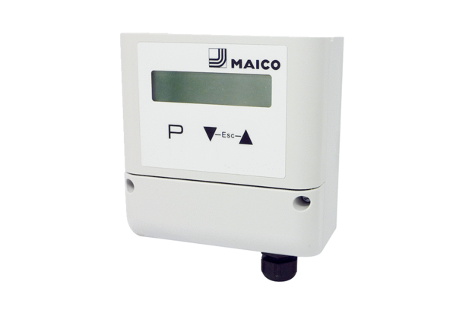Переключатель заданного значения объемного расхода DZS MDR-VG AVCКомплект поставки: 1 штукАссортимент: E
Номер артикула: E157.1637.0000Изготовитель: MAICO

